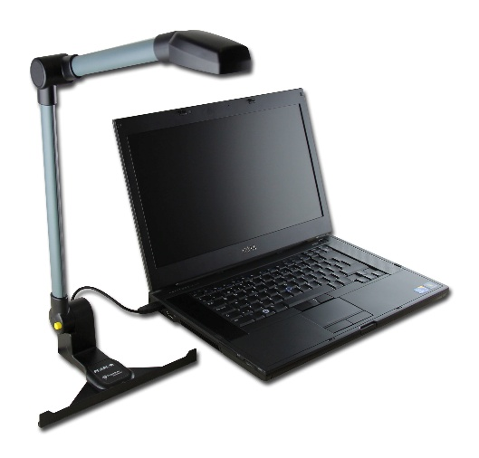
Pearl
PEARL - Skannerkamera i kombination med skannings- och läsprogramvaran JAWS, Zoomtext, Fusion eller OpenBook, ger blinda och synskadade användare omedelbar bärbar åtkomst till tryckt material med en mängd olika människoklingande röster. Den hopfällbara kameran fälls ut på några sekunder för att ansluta till din dator och ta en bild av ditt läsmaterial och börja läsa det högt direkt.

I automatiskt läge känner PEARL av rörelse, så den vet att den ska ta en bild och börja läsa igen varje gång du vänder en sida. PEARL ställs ihop på några sekunder och fälls ihop till ett kompakt paket på 35,5 x 7,5 x 6,5 cm, och transporteras i sitt skyddande neoprenfodral för maximal portabilitet.

- Plug and Play USB med de senaste versionerna av JAWS, Zoomtext, Fusion och OpenBook.
- Rörelsesensor för att upptäcka nya sidor för flersidig skanning.
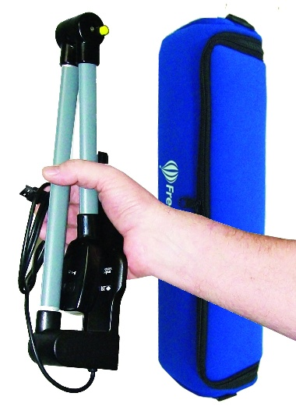
- Inbyggd LED-belysning för svagare ljusförhållanden.
- Skanna 20 sidor per minut medan du läser.

Artnr | Benämning | Pris:
1-5348 | Pearl | 4 200:-

